2022

**YILDIZ TEKNİK ÜNİVERSİTESİ**

**ELEKTRİK-ELEKTRONİK FAKÜLTESİ**

**BİLGİSAYAR MÜHENDİSLİĞİ BÖLÜMÜ**

**DEPO YÖNETİM SİSTEMİ**

Ahmet Akib GÜLTEKİN-20011068

Muhammet Ali ŞEN-20011701

Muhammet Kayra BULUT-20011901

Çağatay ALPTEKİN-20011622

Kutay ALPTEKİN-20011615

**SİSTEM ANALİZİ VE TASARIMI DERSİ DÖNEM PROJESİ**

İSTANBUL, 2022 BAHAR

**İÇİNDEKİLER**

**Ön İnceleme ve Fizibilite Analizi**…………………………...

Problem Tanımı…………………………………………

Depo Nedir ?……………………………………….….

Depo Amacı?……………………………………….….

Fizibilite Raporları……………………………………….….

Proje Ekip Yapısı………………………………………………

Toplantı Raporları……………………………………………

Gantt Diyagramı …………………………………………..

**Sistem Analizi**……………………………………………………….

Use-Case…………………..……………..…………………..

**Tasarım**……………………………………………….....................

Veri Akışı diyagramı………………………………………..

E-R diyagramı…………………………………………………

**Gerçekleştirme**……………………………………….................

Fiziksel Veri tabanı……………………………….…………

Kodlama………………………………………………..……….

**Test** ……………………………………………………....................

Müşteri Değerlendirmesi…………………..……………

**Özet** ………………………………………………………………..

Özet……………………………………………………………

**PROBLEMİN TANIMI**

Hizmet vermekte olan bir deponun, artan ürün hacmi ve genişleyen hizmet ağı sebebiyle bir “Depo Yönetim Sistemi” ‘ne ihtiyaç duyulmaktadır.

Depo yönetim sisteminde online olarak; tedarik edilen ürünleri ekleme, halihazırda depoda var olan ürünleri görüntüleme, depodan çıkışı yapılan ürünleri silme, depoda var olan ürünlerin son kullanma tarihlerini kontrol etme, depoda hangi türden ne kadar ürün olduğunu kontrol etme, ürünlerin fiyatlarını görüntüleme, ürünleri türlerine göre ayırma, ürünleri ve rafları türlerine göre listeleme gibi özellikleri doğru ve efektif bir şekilde gerçekleştirebilmelidir.

**DEPO NEDİR?**

Depo, tedarik veya üretim yoluyla elde edilen ürünün, marketlere gelmeden önceki son durağıdır.

Kısaca depo, market türü bir işletmenin ürünlerini tedarik ettiği mevcut yer olarak tanımlanabilir.

**FİZİBİLİTE RAPORLARI**

**1-TEKNİK FİZİBİLİTE**

Projenin geliştirilmesi için nesne yönelimli diller arasında java, C#, python seçenekleri vardı. Bunlar içerisinden teknik elemanların kendine en uyumlu hissettiği, performans açısında daha uygun bulduğu ve programlama dili üzerinde geçmiş tecrübeleri göz önüne alındığında C# dili uygun bulunmuştur. Geliştirme ortamı olarak; SharpDevelop, MonoDevelop ve Visual Studio arasından en çok tecrübeli olunan ve aynı zamanda grup çalışmasına en elverişli olan IDE olarak Visual Studio tercih edilmiştir.

Kullanılacak yazılım araçlarının sistem gereksinimleri göz önünde bulundurularak gerekli donanımsal ihtiyaçlar;

|  |  |
| --- | --- |
| Donanım Birimi | Teknik Özellikler |
| Apple MacBook Pro mid 2012 | -Intel i7 2. Nesil işlemci  -1 GB Intel HD Graphics 4000  -12 GB 1600 Mhz DDR3 Ram |

Yeterli bulundu. Bundan dolayı kişisel bilgisayarımızdan başka ek bir donanıma ihtiyaç duyulmamıştır.

**2-EKONOMİK FİZİBİLİTE**

|  |  |
| --- | --- |
| **Gider Kalemleri** | **Ücret** |
| Personel Giderleri | Ücretsiz |
| Yazılım Araçları | Ücretsiz |
| Bilgisayar | 16000 TL |
| Programlama Giderleri | 0,36 kW * 5 * 15 * 1,37 = 38 TL |
| Toplantı Giderleri | 5 * 5 * (45+15) = 1500 TL |

**3-YASAL FİZİBİLİTE**

KVKK kapsamında, Kişisel Veri *‘Kimliği belirli veya belirlenebilir gerçek kişiye ilişkin her türlü bilgiyi’* *(6698 Sayılı Kanun Md. 3)* olarak tanımlanmaktadır. Bu minvalde ilgili sistem kullanıcı isim - soy isim bilgileri dışında herhangi bir kişisel veri barındırmamaktadır. Dolayısıyla KVKK Md 7-1 uyarınca veri sorumlusu olarak görevli bulunan Muhammet Ali ŞEN ilgili sistem nihai amacına ulaştıktan sonra verileri silip anonim hale getirecektir.

**4-SOSYAL FİZİBİLİTE**

Gerçekleştirilmesi planlana sistemin hitap ettiği kullanıcılar üzerinde Ahmet Akib GÜLTEKİN tarafından yapıldı. Depo yöneticililerinin istekleri doğrultusunda arayüz tasarımı Çağatay ALPTEKİN tarafından kullanıcı deneyimi tasarımı ilkeleri doğrultusunda dizayn edildi. Bu sistemi kullanacak müşterilerin talep ve önerileriyle sürekli güncellemeler Çağatay ALPTEKİN tarafından yapılarak müşteri memnuniyeti sağlandı.

**5-YÖNETİM FİZİBİLİTESİ**

Yönetimin yeni sisteme bakış açısı ve destek düzeyi Ahmet Akib GÜLTEKİN aracılığıyla tespit edildi. Sistem geliştirilirken üst yönetimin desteği ve görüşleri alınarak belirlenen kriterler çerçevesinde sistem işleme alındı.

**6-ZAMAN FİZİBİLİTESİ**

Projenin fizibilite çalışması 10 gün, programın ve veri tabanının dizayn ve yazım işleri 20 gün,

Belirlenen süre çerçevesinde önerilen projenin tamamlanabileceği tartışıldı. Gantt yardımı ile tamamlanabileceğine karar verildi.

**GANTT DİYAGRAMI**

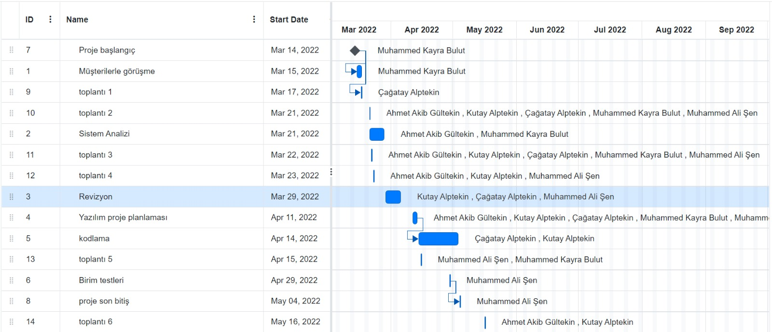

Yazılım geliştirme modeli olarak Waterfall (şelale) yazılım geliştirme modelini kullandık. Waterfall yazılım geliştirme modeli, bir adım tamamlanmadan bir sonraki adıma geçilmemesi üzerine kurulmuştur. Bu modele göre her bir adım hatasız olarak gerçekleştiği için bir sonraki adımda, önceki adımdan kaynaklanan sorunların olmayacağı düşünülmektedir. Bu model, geliştiriciler halihazırda benzer projeler geliştirmişse uygun olabilir.

Waterfall Modelinde tüm adımlar tamamlandıktan sonra sistemin düzgün çalışmadığını fark ettiğimiz anda problemin nerden kaynaklandığını anlayıp o adıma dönüp sonraki adımların art arda işletildiği modeldir. Mesela kod geliştirme adımında bir hata yapıldıysa bu adıma geri dönüp, bu fazdaki hatanın düzeltilip diğer adımlar işletilir.

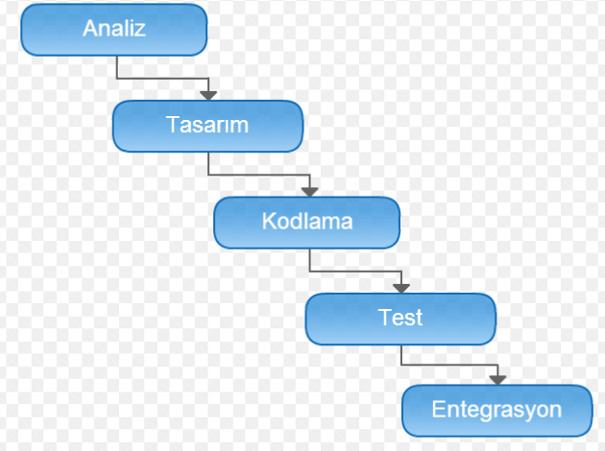

**FİZİBİLİTE MATRİSİ**

|  |  |  |  |  |
| --- | --- | --- | --- | --- |
|  | **Önerilen Sistem 1** | **Önerilen Sistem 2** | **Önerilen Sistem 3** | **Yüzdelik Puan** |
| **Teknik Fizibilite** | Java, MySQL – 50 Puan | C#, MsSQL – 93 Puan | Python, MongoDB – 30 Puan | %25 |
| **Ekonomik Fizibilite** | 30000 TL – 70 Puan | 20000 TL – 80 Puan | 21000 TL – 79 Puan | %30 |
| **Zaman Fizibilitesi** | 67Gün – 33 Puan | 63 Gün – 37 Puan | 85 Gün – 15 Puan | %20 |
| **Sosyal Fizibilite** | Sosyal açıdan kullanılırlığı kabul edilebilir. – 10 Puan | Sosyal açıdan kullanılırlığı kabul edilebilir. - 10 Puan | Sosyal açıdan kullanılırlığı kabul edilebilir. - 10 Puan | %10 |
| **Yönetim Fizibilitesi** | Yönetimsel bir sıkıntı yok. – 3 Puan | Yönetimsel bir sıkıntı yok. – 3 Puan | Yönetimsel bir sıkıntı yok. – 3 Puan | %10 |
| **Yasal Fizibilite** | KVKK ile ilgili herhangi bir bilgi tutulmamaktadır. – 5 Puan | KVKK ile ilgili herhangi bir bilgi tutulmamaktadır. – 5 Puan | KVKK ile ilgili herhangi bir bilgi tutulmamaktadır. – 5 Puan | %5 |
| **Puan** | 41,95 | 56,2 | 35,75 | %100 |

**PROJE EKİP YAPISI**

**Proje Yöneticisi**

Projenin gidişatını yönetir, projede öngörülmesi zor konularda kararlar alır. Proje grubu içerisindeki iletişimi ve uyumu sağlar. Projenin genel yönetiminden de sorumludur.

**Sistem Analisti**

Sistemdeki problemleri ve gereksinimleri belirler, problemlere çözümler üretir. Sistemde kullanılan her öğenin sisteme etkisini inceleyerek sistem üzerinde optimizasyon çalışmaları yapar. Üretilecek sistemden maksimum verim elde edilmesi için sistemin dış çevreyle ilişkisini irdeler.

**Programcı**

Sistemi kodlar ve testlerini yapar.

**Destek Personeli**

Yazılım üretimi sırasında kullanılacak ürünlerin bakımını yapar, yazılım ile ilgili çeşitli raporlamaları gerçekleştirir. Yazılım üretimi sonrası müşteriye teknik desteği sağlar.

* ***Kullanıcı(Müşteri):*** Muhammet Kayra BULUT
* ***Yönetici:*** Muhammet Ali ŞEN
* ***Programcı:*** Çağatay ALPTEKİN - Kutay ALPTEKİN
* ***Destek Personeli:*** Ahmet Akib GÜLTEKİN - Muhammet Ali ŞEN
* ***Sistem Analisti:*** Ahmet Akib GÜLTEKİN - Kutay ALPTEKİN

**ORGANİZASYON ŞEMASI**

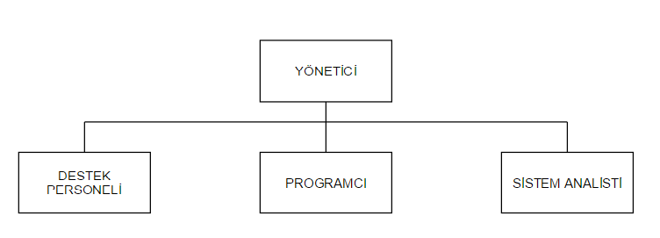

**TOPLANTI NO:**1

**TOPLANTI KONUSU:** PROJENİN VE MODÜLLERİN BELİRLENMESİ

**TOPLANTI TARİHİ: 17.03.2022**

Müşteri ile görüşmeler Ahmet Akib GÜLTEKİN tarafından yapıldı. İstenilen sistem hakkında müşterinin istekleri dinlendi. Bu doğrultuda sistemin sınırları belirlendi ve genel hatlarıyla sistemin modüllerine karar verildi.

**TOPLANTI NO:** 2

**TOPLANTI KONUSU:** PROJENİN GEREKSİNİMLERİNİN BELİRLENMESİ

**TOPLANTI TARİHİ:21.03.2022**

Müşteri ve yönetici pozisyonunda yer alacak kişilerin ihtiyaçları ve beklentileri göz önüne alınarak sistemde olması gerekenler tartışıldı ve taslaklar üzerindeki çalışmalarla sistem şekillenmeye başladı. İlk prototip için çalışmalara başlandı.

**TOPLANTI NO:** 3

**TOPLANTI KONUSU:** GÖREV DAĞILIMI VE ROLLERİN BELİRLENMESİ

**TOPLANTI TARİHİ:22.03.2022**

Sistemin geliştirilmesi için yapılan çalışmalarda kimin hangi rolde olacağı belirlendi. Belirlenen rollerin kişi için uygun olup olmadığı tartışıldı ve görevlere yönelik fikir alışverişlerinde bulunuldu.

**TOPLANTI NO:** 4

**TOPLANTI KONUSU:** DİYAGRAMLAR VE ŞEMALARIN HAZIRLANMASI

**TOPLANTI TARİHİ: 23.03.2022**

Sistemin işleyişini anlatan diyagram ve şemaların taslakları çizildi. Hazırlanacak dokümantasyonlar için görev dağılımı yapıldı. Sistem için arayüz çalışmaları yapıldı.

**TOPLANTI NO:** 5

**TOPLANTI KONUSU:** SİSTEMİN PROTOTİPİNİN İNCELENMESİ

**TOPLANTI TARİHİ: 15.04.2022**

Sistemin ilk prototipi incelendi. Sistemi kullanacak kişilerle görüşülerek geliştirilmesi veya yeniden dizayn edilmesi gereken bölümleri gözden geçirildi. Geri dönütler alınarak sistemin eksik yönleri tespit edildi.

**TOPLANTI NO:** 6

**TOPLANTI KONUSU:** SİSTEMİN TEST EDİLMESİ VE GERÇEKLENMESİ

**TOPLANTI TARİHİ: 15.05.2022**

İlk prototip sonrası gerekli düzenlemeler ve iyileştirmeler yapılarak sistem kullanıma hazır hale getirildi. Kullanıma sunulmadan önce tüm sistem test edilerek güncel ihtiyaçları karşılayıp karşılamadığı araştırıldı. Kullanıma hazır statüye gelen sistem hayata geçirildi.

**Use-Case Diyagramı**

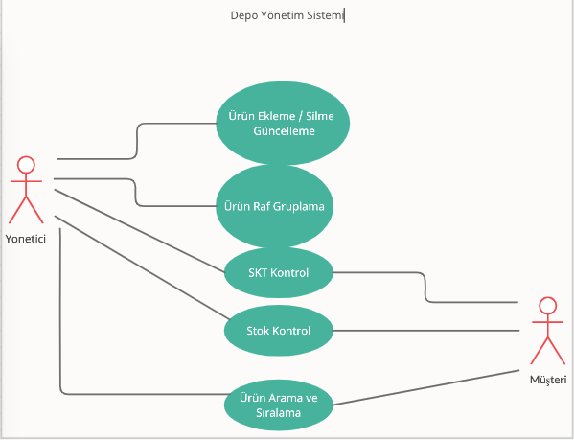

**Veri Akışı Diyagramı**

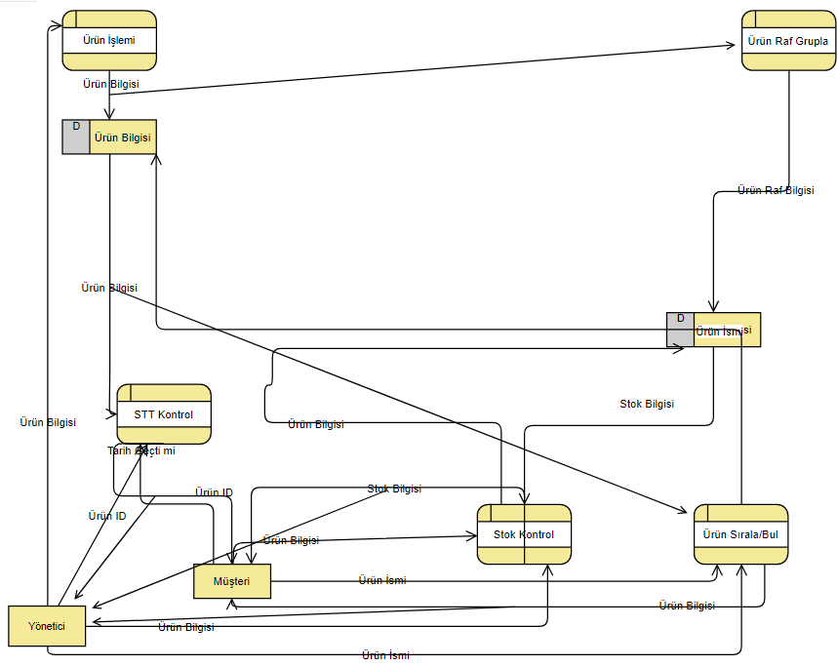

**ER DİYAGRAMI**

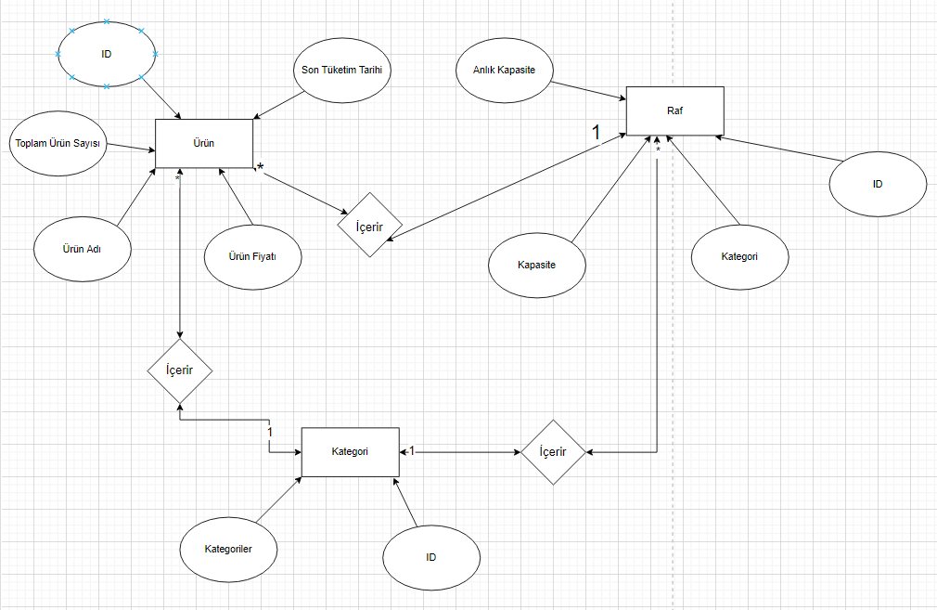

**Özet**

● Teknik İhtiyaçlar : Veri tabanı, dizüstü bilgisayar ,

● Kullanılan yazılım : C#, MsSQL,Visual Studio

● Yazılım geliştirme modeli : Waterfall (Şelale Modeli)

● Sistem Tasarımı : Use-case Diyagram, Veri Akış Diyagramı, E-R diyagramı, GANTT Diyagramı, Organizasyon Şeması, Fizibilite Matrisi

● Depo yönetim sistemi için gereksinimlerin belirlenmesi adına fizibilite çalışması yapılmış ve sistemin gerçekleştirilmesi için gerekli kaynaklar belirlenmiştir. Bu doğrultuda sistem modellemeleri gerçekleştirilmiştir.